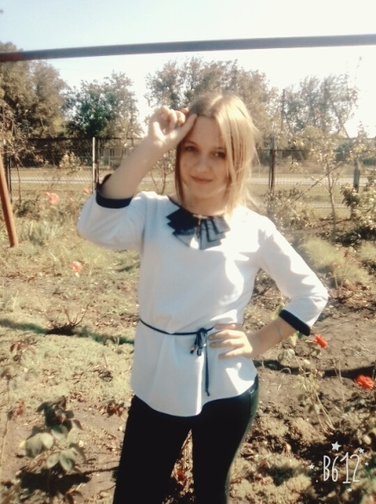
Колодина Виктория Александровна, кандидат в лидеры Ученического совета школы, 9 «В»класс.
Родилась 4 мая 2002 года. Обучаюсь в МАОУСОШ № 14 с первого класса. По всем школьным предметам успеваю на хорошо. Любимые предметы математика, информатика, география, химия, искусство. Противник вредных привычек. Общительная, дружелюбная, ответственная.
Предвыборная программа :
Я являюсь сторонником и участником пропаганды ЗОЖ. Считаю, что обещать того, чего не выполню, не буду!» Хотя невыполнимых задач нет!!! Считаю себя достойным кандидатом на пост Лидера школы!
1. Я хочу, чтобы в школе было больше демократии, т.е. ученик мог сам определять в какой форме: школьной , спортивной, свободной приходить на то, или иное мероприятие. Я считаю нужным ввести в состав совета профилактики правонарушений обучающихся из совета старшеклассников, так как в школе существует конфликтная комиссия , , но она бездействует.
3.Меня, волнует актуальность и правильность выбранной профессии. Предлагаю приглашать специалистов разных профессий для бесед, чтобы легче было выбрать будущую профессию.
4.Для того, чтобы жизнь нашей школы была еще более интересной и разнообразной для всех возрастов, предлагаю возродить работу вожатых.
Ведь школа это не только место для учебы, но и возможность общаться, дружить и влюбляться, проявить себя с новой стороны!!!
Наконец, у меня есть инициативная, энергичная команда единомышленников, с которой я добьюсь, выполнение этой программы, и вы заметите это уже в ближайшее время!

Мое имя означает «Победа!» Если вы выберете меня, мы всегда и везде будем первыми!

